

รายงานผลการปฏิบัติราชการเดือนพฤศจิกายน
ประจำปีงบประมาณ พ.ศ.2568
สถานีตำรวจภูธรเสริมงาม จังหวัดลำปาง

ผลการปฏิบัติงานราชการงานสอบสวน สภ.เสริมงามประจำเดือนพฤศจิกายน 2567
งานสอบสวนอำนวยการฃฃฃสอ
ข้อมูล ณ วันที่ 30 พฤศจิกายน 2567
เมื่อวันที่ 1 พฤศจิกายน 2567 ถึง 30 พฤศจิกายน 2567 ทางกลุ่มงานสอบสวน สถานีตำรวจภูธรเสริมงาม มีผลการปฏิบัติราชการในเดือนพฤศจิกายน 2567 ในด้านต่างๆที่ได้รับผิดชอบของกลุ่มงานสอบสวน โดยมีผลการปฏิบัติงานในด้านงานที่เกี่ยวข้องต่างๆประจำเดือนพฤศจิกายน 2567 ดังนี้
โดยงานสอบสวนสถานีตำรวจภูธรเสริมงาม จังหวัดลำปางได้มีผลการดำเนินงานด้านการแจ้งความร้องทุกข์ และรับสำนวนคดีอาญาต่างๆ โดยการดำเนินการ โดยพนักงานสอบสวน ในสังกัดสถานีตำรวจภูธรเสริมงาม จังหวัดลำปาง ซึ่งสรุปผลเบื้องต้นได้ดังนี้
• ผลการปฏิบัติงานราชการงานสอบสวน สภ.เสริมงามประจำเดือนพฤศจิกายน 2567 (วันที่ 1 พฤศจิกายน 2567 ถึง 30 พฤศจิกายน 2567)
- รับแจ้งความร้องทุกข์
- ประจำวันเอกสารหาย 75 ราย
- ประจำวันหลักฐาน 36 ราย
- ประจำวันคดีอาญา 84 ราย
- ประจำวันคดีจราจร 12 ราย
- การรับสำนวนคดีอาญา จำนวน 12 คดี
- เสร็จสิ้น 12 คดี - อยู่ระหว่างการดำเนินการ - คดี
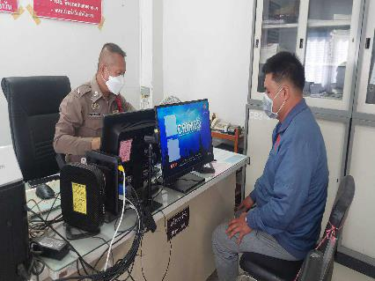
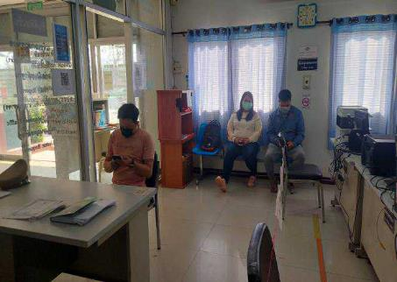
• การจัดเตรียมความพร้อมด้านการบริการ จุด One stop service การเก็บสำนวน ของกลาง และอื่นๆ
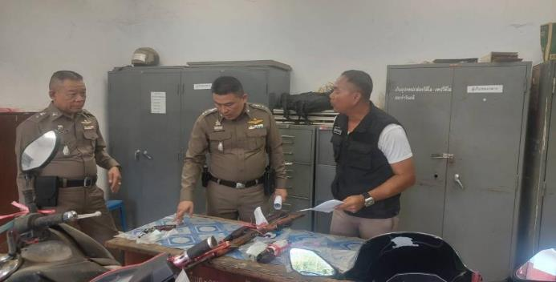
คดีที่น่าสนใจเกี่ยวกับงานสอบสวน
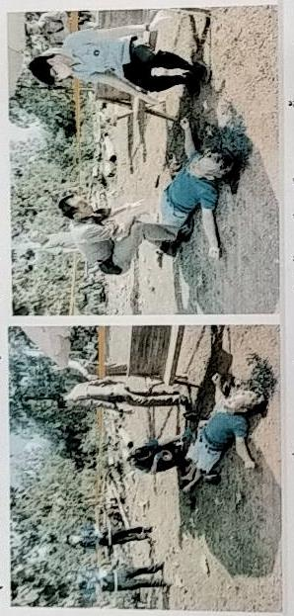
ตามวันเกิดเหตุ พนักงานสอบสวนได้รับแจ้งเหตุมีคนเสียชีวิต อยู่ในสวนที่เกิดเหตุ เมื่อไปถึงที่เกิดเหตุพบศพผู้ตายนอนหงายเสียชีวิตอยู่บนลานดินหน้ากระท่อมมีร่องรอยกระสุนปืนบริเวณศีรษะ หนังศีรษะฉีกขาดรุนแรง ก้อนสมองตกอยู่ข้างลำตัว มีอาวุธปืนลูกซองปืนพกสั้น ขนาด ๑๒ ตกอยู่บนพื้นข้างลำตัวด้านขวา มีปลอกกระสุนปืนขนขนาดเดียวกันคาอยู่ในรังเพลิง จำนวน ๑ ปลอก ตามร่างกายไม่มีบาดแผลบริเวณอื่นอีก ไม่มีร่องรอยการต่อสู้ ไม่มีทรัพย์สินเสียหาย สูญหาย พบ นางไพรินใจงาม อายุ ๖๒ ปี พี่สาวผู้ตาย แจ้งเป็นผู้พบศพ และได้ส่งศพตรวจพิสูจน์แผนกนิติเวชโรงพยาบาลลำปาง
สิ่งที่ดำเนินการไปแล้ว พนักงานสอบสวนรวบรวมพยานหลักฐานแล้ว ญาติไม่ติดใจสาเหตุการตาย
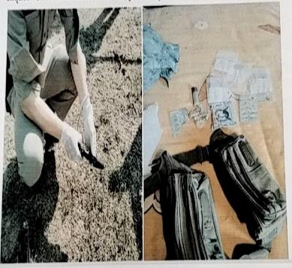
ผลการปฏิบัติงานราชการงานสอบสวน สภ.เสริมงาม ประจำเดือนพฤศจิกายน 2567 นั้น การปฏิบัติหน้าที่เกี่ยวกับด้านบริการประชาชน การให้คำปรึกษา และงานต่างๆ งานสอบสวนและพนักงานสอบสวน สภ.เสริมงาม ซึ่งได้ดำเนินการตามระเบียบหรือมาตรฐานการรับผิดชอบสอบสวนคดีอาญาทุกประเภท และให้มีหน้าที่รับผิดชอบทำการสอบสวนคดีความผิดอาญา ตามประเภทลักษณะคดี และในส่วนเจ้าหน้าที่งานสอบสวนตามแผนกต่างๆ ทาง สภ.เสริมงาม ได้เสนอแนะ ชี้นำ แก้ไข ตักเตือน และมอบความรู้ให้แกประชาชน เป็นที่เรียบร้อย และในส่วนของการดำเนินงานในส่วนต่างๆ ทาง สภ.เสริมงาม จะดำเนินการตามขั้นตอนต่อไป
ผลการปฏิบัติงานราชการงานอำนวยการ สภ.เสริมงามประจำเดือนพฤศจิกายน 2567
งานอำนวยการ
ข้อมูล ณ วันที่ 30 พฤศจิกายน 2567
เมื่อวันที่ 1 พฤศจิกายน 2567 ถึง 30 พฤศจิกายน 2567 ทางกลุ่มงานอำนวยการ สถานีตำรวจภูธรเสริมงาม มีผลการปฏิบัติราชการในเดือนพฤศจิกายน 2567 ในด้านต่างๆที่ได้รับผิดชอบของกลุ่มงานอำนวยการ โดยมีการประชาสัมพันธ์ในด้านงานที่เกี่ยวข้องต่างๆประจำเดือนพฤศจิกายน 2567 ดังนี้
- การจัดกิจกรรมจิตอาสาประจำเดือนพฤศจิกายน 2567
วันที่ 12 พ.ย. 2567 ตั้งแต่เวลา 12.30 น. ภายใต้การอำนวยการของ พ.ต.อ.วรเชษฐ สกิจกัน ผกก.สภ.เสริมงาม ได้มอบหมายให้ พ.ต.ท.รัตนเดช พิรุณสาร รอง ผกก.ป.สภ.เสริมงาม ,พ.ต.ท.มานพ ชารินทร์ สวป.สภ.เสริมงาม พร้อมด้วยข้าราชการตำรวชุดจิตอาสา สภ.เสริมงาม ร่วมกันทำจิตอาสาพัฒนาบริเวณพื้นที่สถานีตำรวจภูธรเสริมงาม ณ สถานีตำรวจภูธรเสริมงาม ต.ทุ่งงาม อ.เสริมงาม จว.ลำปาง
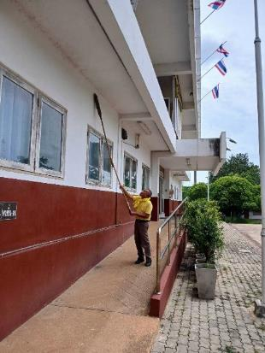
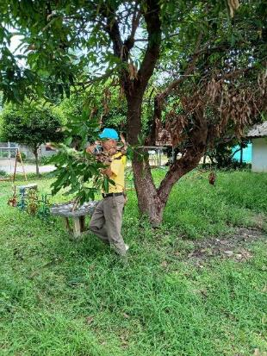

วันที่ 25 พ.ย. 2567 ตั้งแต่เวลา 09.30 น. ภายใต้การอำนวยการของ พ.ต.อ.วรเชษฐ สกิจกัน ผกก.สภ.เสริมงาม ,พ.ต.ท.รัตนเดช พิรุณสาร รอง ผกก.ป.สภ.เสริมงาม ,พ.ต.ท.มานพ ชารินทร์ สวป.สภ.เสริมงาม ได้มอบหมายให้ข้าราชการตำรวชุดจิตอาสา สภ.เสริมงาม ร่วมกันทำจิตอาสาพัฒนาบริเวณพื้นที่สถานีตำรวจภูธรเสริมงาม ณ สถานีตำรวจภูธรเสริมงาม ต.ทุ่งงาม อ.เสริมงาม จว.ลำปาง
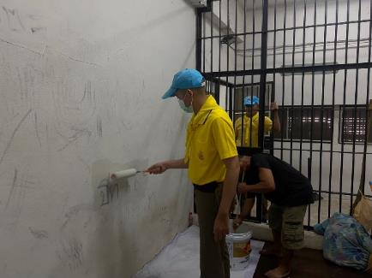
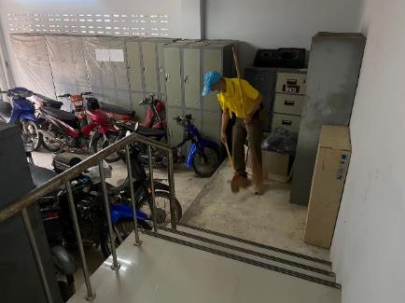
ผลการปฏิบัติงานราชการงานจราจร สภ.เสริมงามประจำเดือนพฤศจิกายน 2567
งานจราจร
ข้อมูล ณ วันที่ 30 พฤศจิกายน 2567
เมื่อวันที่ 1 พฤศจิกายน 2567 ถึง 30 พฤศจิกายน 2567 ทางกลุ่มงานจราจร สถานีตำรวจภูธรเสริมงาม มีผลการปฏิบัติราชการในเดือนพฤศจิกายน 2567 ในด้านต่างๆที่ได้รับผิดชอบของกลุ่มงานจราจร โดยมีการปฏิบัติงานและผลการปฏิบัติงานในด้านงานที่เกี่ยวข้องต่างๆประจำเดือนพฤศจิกายน 2567 ดังนี้
- ข้อมูลผลการดำเนินงานในเชิงสถิติในการตั้งจุดตรวจ จุดสกัด ประจำปีงบประมาณ พ.ศ. 2567 สถานีตำรวจภูธรเสริมงาม จังหวัดลำปาง ผลการดำเนินงาน จำแนกตามประเภท 10 ข้อหาประจำเดือนพฤศจิกายน 2567
- ไม่สวมหมวกนิรภัย 2 ราย
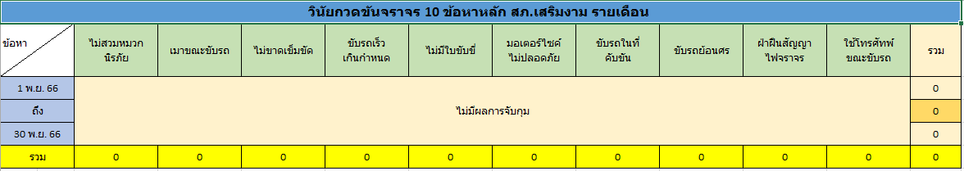
- เมาสุราขณะขับรถ 1 ราย
- ไม่คาดเข็มขัดนิรภัย 0 ราย
- ขับรถเร็วเกินกำหนด 0 ราย
- ไม่มีใบขับขี่ 4 ราย
- มอเตอร์ไซค์ไม่ปลอดภัย 2 ราย
- ขับรถย้อนศร 0 ราย
- แซงโดยผิดกฎหมาย 0 ราย
- ฝ่าฝืนสัญญาณไฟ 0 ราย
- โทรศัพท์ขณะขับรถ 0 ราย
- การให้บริการช่วยเหลือประชาชนตามแนวทางพระราชดำริ ประจำเดือนพฤศจิกายน 2567
- บริการช่วยเหลือผู้คลอดฉุกเฉิน 0 ราย
- บริการนำหญิงใกล้คลอดส่งโรงพยาบาล 0 ราย
- บริการนำผู้ป่วย ผู้บาดเจ็บ ส่งโรงพยาบาล 0 ราย
- บริการดำเนินการเกี่ยวกับรถที่เกิดอุบัติเหตุ 0 ราย
- บริการช่วยเหลือจอดรถเสีย 0 ราย
- บริการช่วยเหลือปลดล๊อคเบรครถ 0 ราย
- การเป็นวิทยากร (จราจรสัมพันธ์) 1 ราย
- บริการช่วยเหลือเหตุอื่น ๆ 0 ราย

- ปฏิบัติหน้าที่อื่นๆที่เกี่ยวข้อง และน่าสนใจด้านงานจราจร
เมื่อวันที่ 15 พฤศจิกายน 2567 เวลา 07.30 น. ส.ต.ต.ชลันธร บำรุงศิลป์ ได้ช่วยเหลือประชาชนที่รถจักรยานยนต์ยางรั่ว โดยการเข็นรถจักรยานยนต์ไปร้านซ่อมรถมอเตอร์ไซค์ใกล้เคียง เพื่อให้รถสามารถไปต่อได้
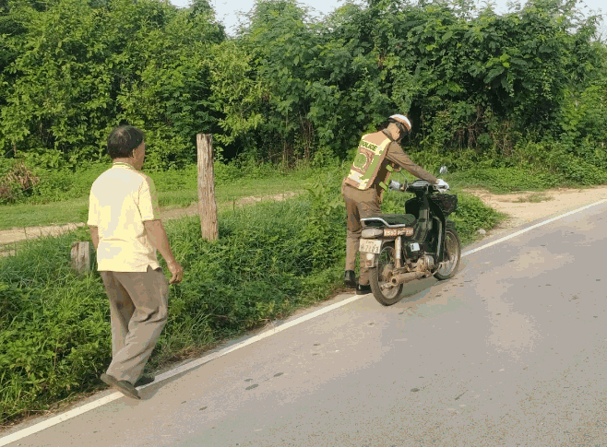
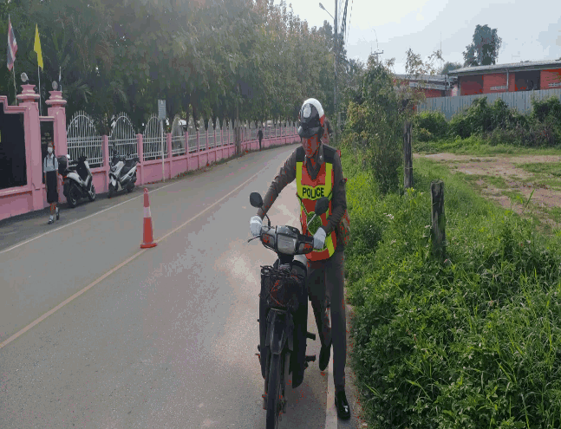

ผลการปฏิบัติงานราชการงานจราจร สภ.เสริมงามประจำเดือนพฤศจิกายน 2567 ดำเนินการเป็นไปตามเป้าหมายที่ ตร.กำหนด และดำเนินการปฏิบัติหน้าที่เป็นไปด้วยความเรียบร้อย ซึ่งทำให้ประชาชนมีความปลอดภัยในการใช้ชีวิตในการคมนาคมเป็นไปด้วยความปลอดภัย ทำให้งานจราจรได้รับคำติชมจากการปฏิบัติหน้าที่ในทางที่ดีในการควบคุมมาตรการกฎจราจรต่างๆ และในส่วนงานจราจรได้ปฏิบัติหน้าที่เพื่อให้ประชาชนปลอดภัยในชีวิตและตักเตือนเพื่อให้ทำถูกกฎจราจรต่อไป ซึ่งทำให้ผลการดำเนินงานของงานจราจร สภ.เสริมงาม เป็นไปด้วยความเรียบร้อยและตามเป้าประจำเดือนพฤศจิกายน 2567

ผลการปฏิบัติงานราชการงานด้านป้องกันปราบปราม สภ.เสริมงามประจำเดือนพฤศจิกายน 2567
งานป้องกันปราบปราม
ข้อมูล ณ วันที่ 30 พฤศจิกายน 2567
เมื่อวันที่ 1 พฤศจิกายน 2567 ถึง 30 พฤศจิกายน 2567 ทางกลุ่มงานป้องกันปราบปราม สถานีตำรวจภูธรเสริมงาม มีผลการปฏิบัติราชการในเดือนพฤศจิกายน 2567 ในด้านต่างๆที่ได้รับผิดชอบของกลุ่มงานป้องกันปราบปราม โดยมีการปฏิบัติงานและผลการปฏิบัติงานในด้านงานที่เกี่ยวข้องต่างๆประจำเดือนพฤศจิกายน 2567 ซึ่งการบริหารสายงานป้องกันปราบปราม สถานีตำรวจภูธรเสริมงามนั้น เป็นงานที่ต้องใช้ความสัมพันธ์ระหว่างตำรวจกับประชาชน ในการให้ความรู้อบรมเกี่ยวกับเรื่องคดีอาชญากรรมต่าง ๆ แนะนำความรู้ต่างๆ ให้กับประชาชนได้ทราบ
• สถิติจำนวนข้อมูลต่างๆที่เกี่ยวข้องงานป้องกันปราบปราม ดังนี้
- จำนวนตู้แดง ในเขตพื้นที่รับผิดชอบ สภ.เสริมงาม
- จำนวนทั้งสิ้น 23 จุด ประกอบด้วย จุดตรวจหลัก 10 จุด จุดตรวจรอง(จุดเสี่ยง) 7 จุด
- จุดตรวจรอง(จุดตรวจสัมพันธ์) 2 จุด และจุดตรวจรอง 4 จุด
- จำนวนพื้นที่รับผิดชอบ 4 ตำบล
- เจ้าหน้าที่สายตรวจ จำนวน 3 ชุด
• ผลการปฏิบัติงานราชการงานจราจร สภ.เสริมงาม ได้ปฏิบัติหน้าที่ด้านต่างๆ
- การออกตรวจประจำจุด ประจำเดือนพฤศจิกายน 2567 จำนวน 3 ผลัด งานป้องกันปราบปรามออกตรวจจุดสุ่มเสี่ยง จุดควบคุมดูแลเพื่อลดการเกิดอาชญากรรมต่างๆ เป็นประจำ

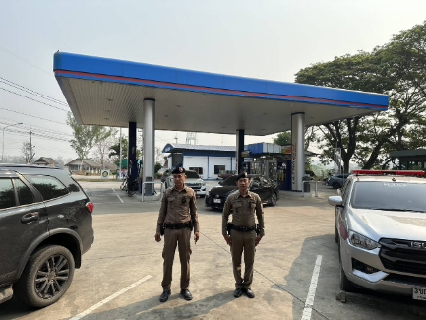
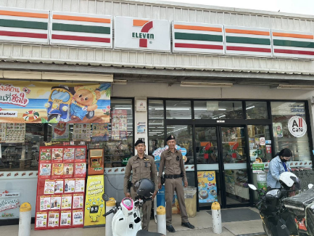

- การตั้งจุดตรวจ จุดสกัด ณ จุดตรวจตำบลทุ่งงาม ต.ทุ่งงาม อ.เสริมงาม จ.ลำปาง
- การตั้งจุดตรวจ จุดสกัด ณ หน้าสถานีตำรวจภูธรเสริมงาม ต.ทุ่งงาม อ.เสริมงาม จ.ลำปาง

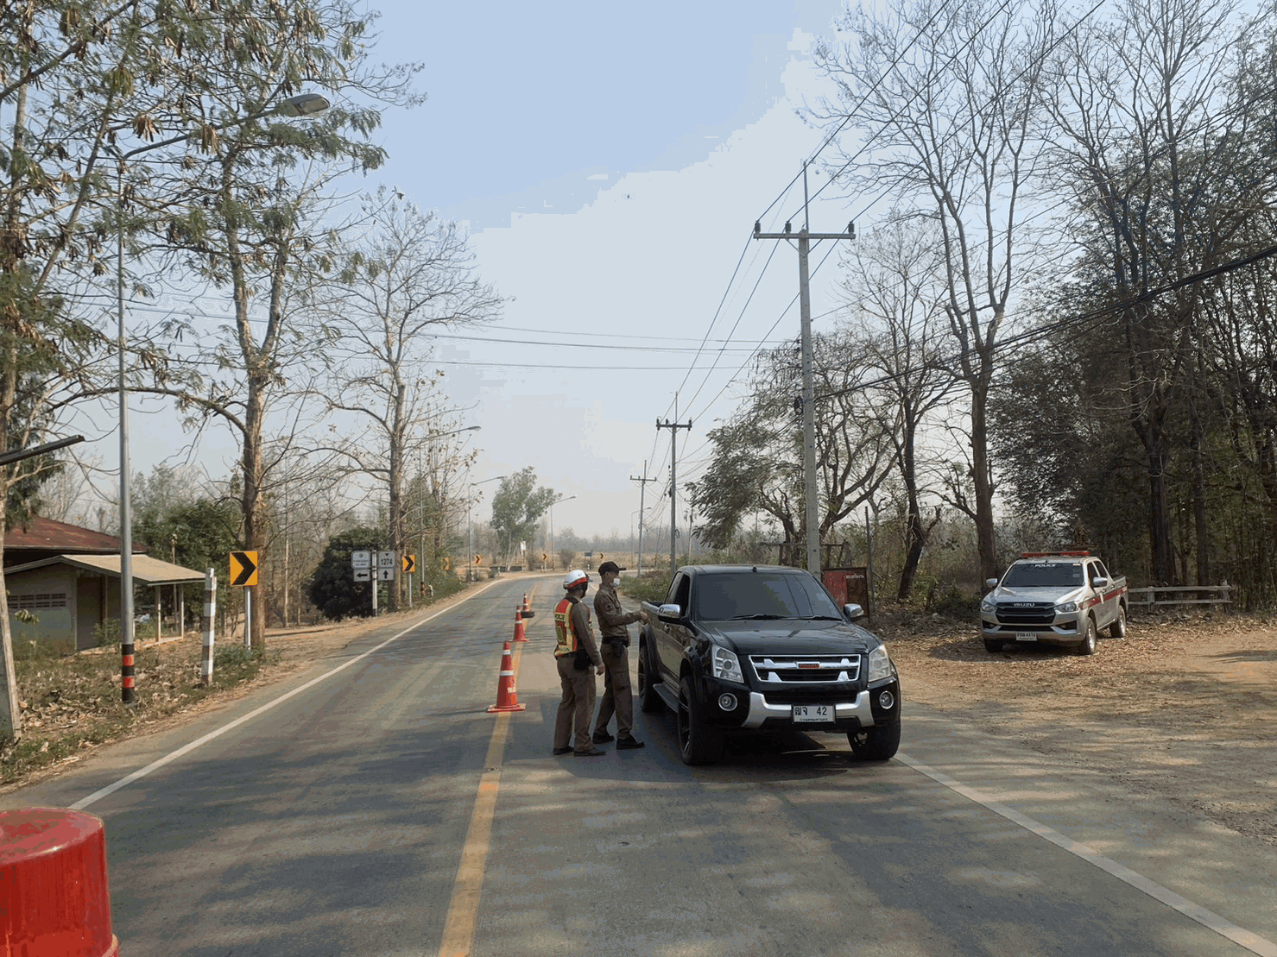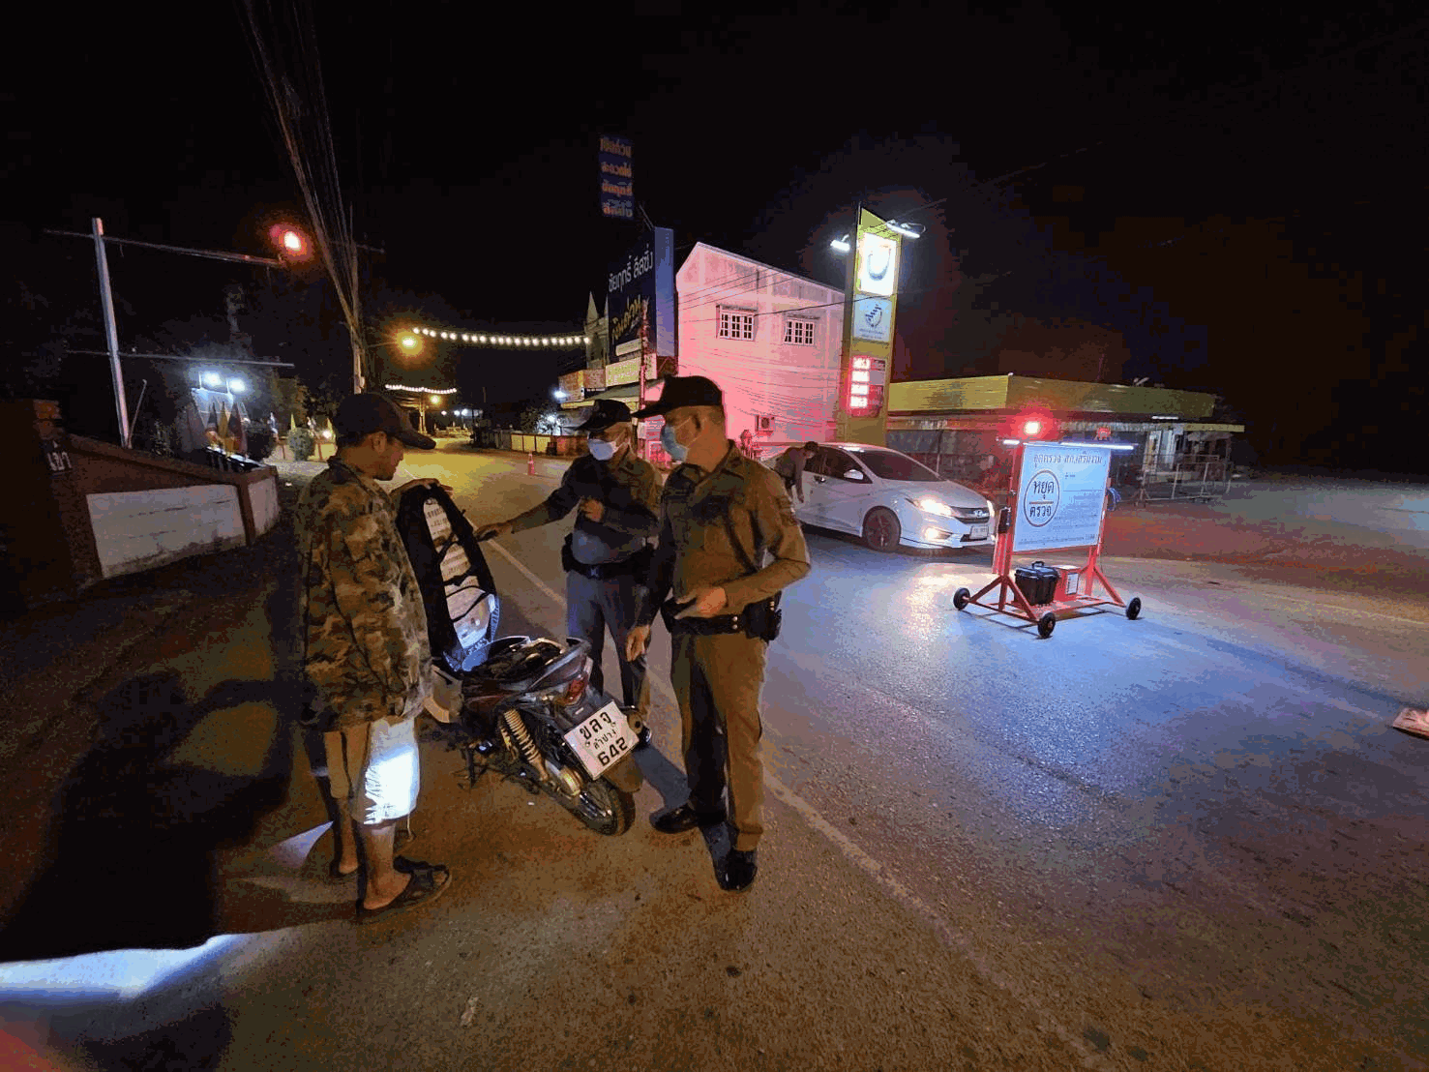

- ด้านการร่วมกิจกรรมชุมชนสัมพันธ์ มอบความรู้ด้านต่างๆ
วันที่ 18 พ.ย. 2567 เวลา 10.00 น. อำนวยการโดย พ.ต.อ.วรเชษฐ สกิจกัน ผกก.สภ.เสริมงาม ,พ.ต.ท.รัตนเดช พิรุณสาร รอง ผกก.ป.สภ.เสริมงาม มอบหมายให้ พ.ต.ท.มานพ ชารินทร์ สวป.สภ.เสริมงาม เข้าร่วมเป็นวิทยากรให้ความรู้ในหัวข้อความรู้ Active Shooter หนีซ้อนสู้ ณ โรงเรียนอนุบาลเสริมงาม อำเภอเสริมงาม จังหวัดลำปาง

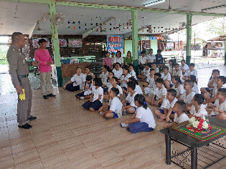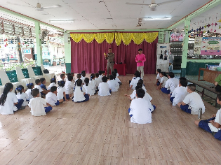

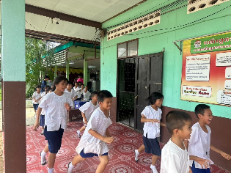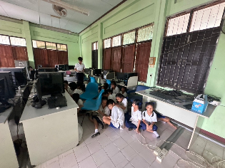

- ด้านการช่วยเหลือประชาชน และรักษาความปลอดภัยห้วงเทศกาลต่างๆ
วันที่ 28 พ.ย.2567 เวลา 17.30 น. อำนวยการโดย พ.ต.อ.วรเชษฐ สกิจกัน ผกก.สภ.เสริมงาม ,พ.ต.ท.ทองใบ ขัดปิน รอง ผกก.สส. สภ.เสริมงาม ,พ.ต.ท.รัตนเดช พิรุณสาร รอง ผกก.ป. สภ.เสริมงาม มอบหมายให้ พ.ต.ท.มานพ ชารินทร์ สวป.สภ.เสริมงาม พร้อมด้วยข้าราชการตำรวจ สภ.เสริมงาม ปล่อยแถวขบวนรณรงค์ประชาสัมพันธ์ เตรียมพร้อมในการปฏิบัติป้องกันปราบปรามอาชญากรรม ตลอดจนอำนวยความสะดวกแก่ประชาชน นักท่องเที่ยว ที่เดินทางเข้ามาในพื้นที่เพื่อร่วมกิจกรรมงานประเพณีลอยกระทง ประจำปี 2567 ณ ลานหน้า สภ.เสริมงาม

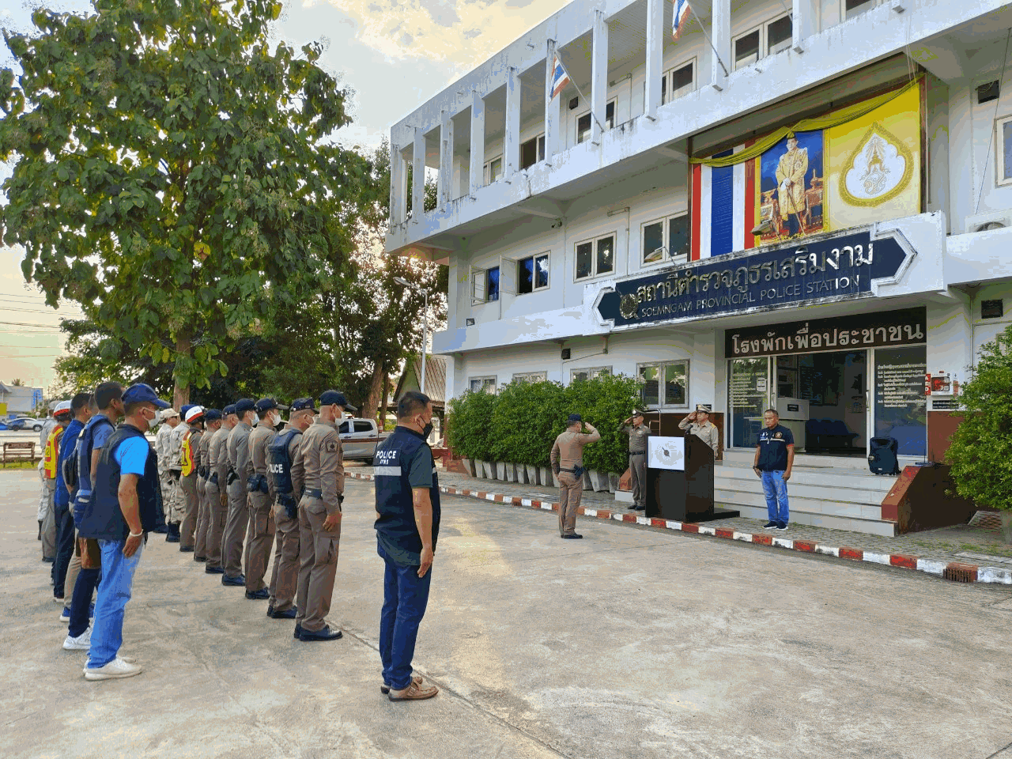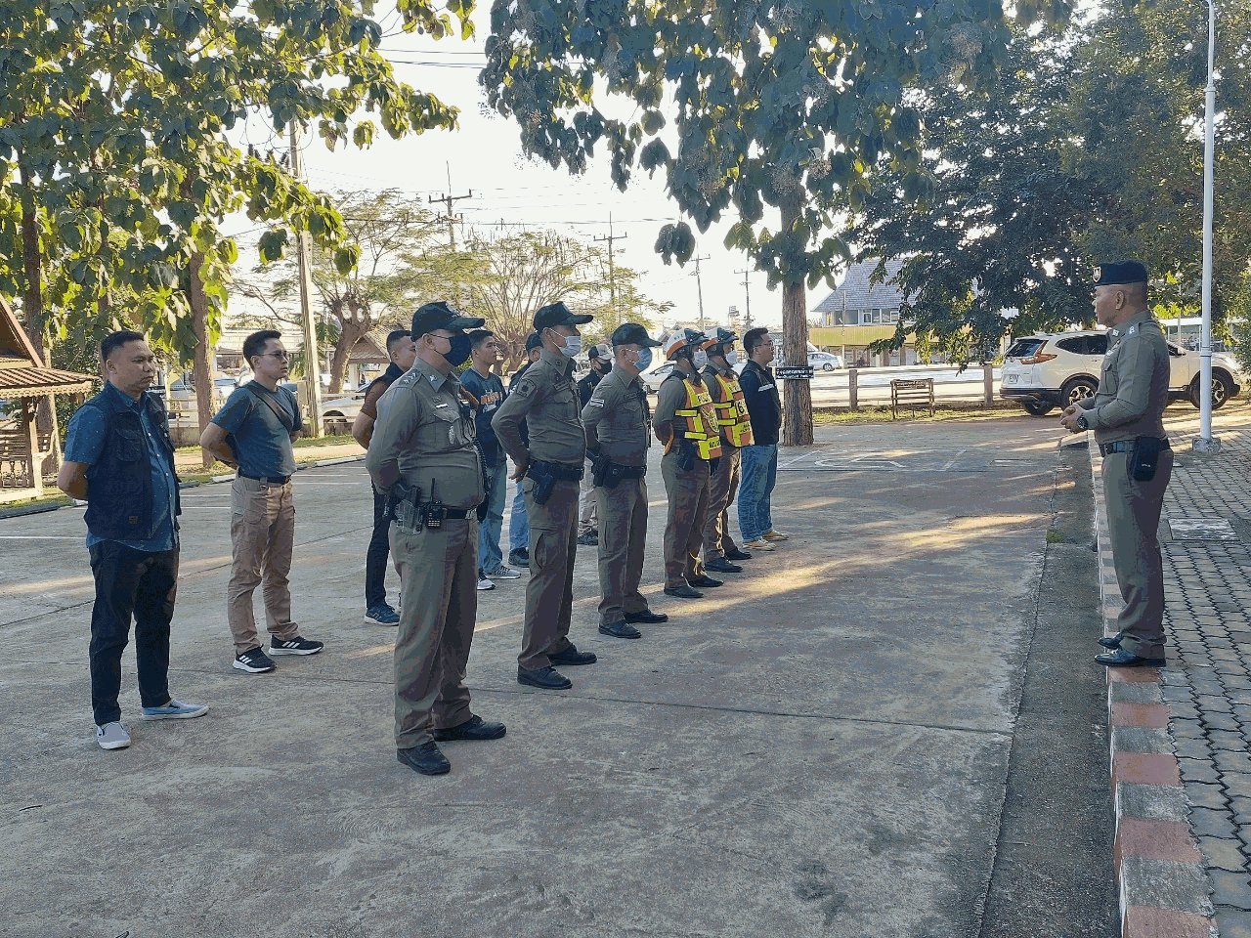

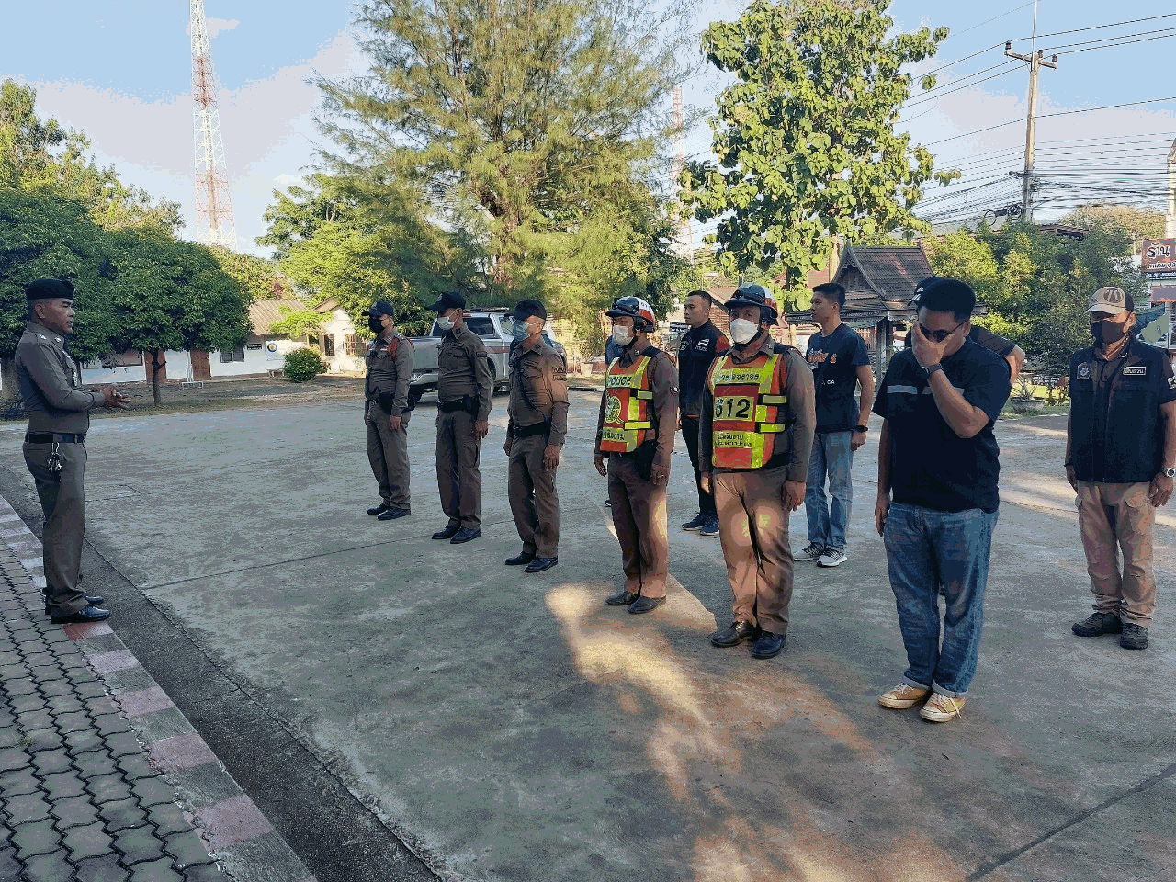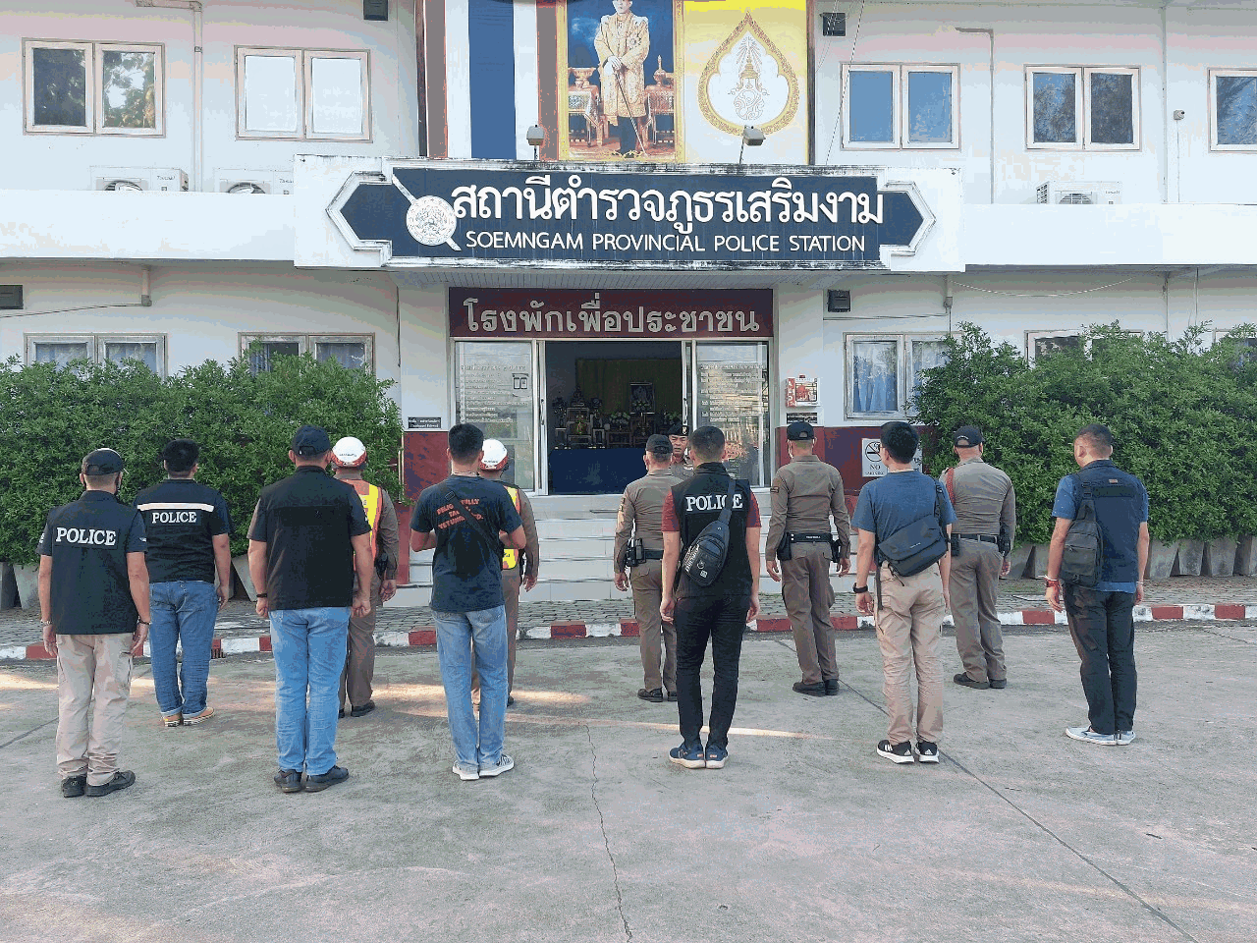

ผลการปฏิบัติงานราชการงานสืบสวน สภ.เสริมงามประจำเดือนพฤศจิกายน 2567
งานสืบสวน
ข้อมูล ณ วันที่ 30 พฤศจิกายน 2567
กลุ่มงานสืบสวน สภ.เสริมงาม จ.ลำปาง ได้มีผลการปฏิบัติงานราชการงานสืบสวน เกี่ยวกับสถิติผลการจับกุมคดียาเสพติด ห้วง 1 – 30 พฤศจิกายน 2567 ดังนี้
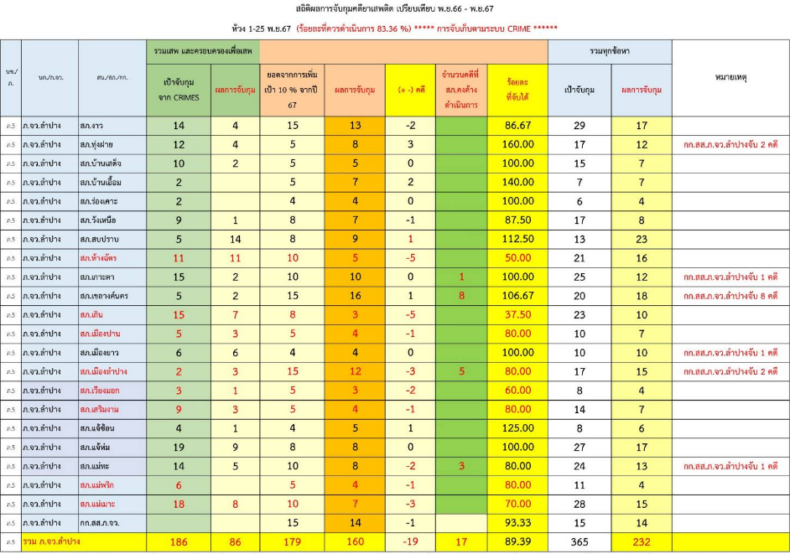

สรุปผลการดำเนินการจับกุมคดียาเสพติด สภ.เสริมงาม ประจำเดือนพฤศจิกายน 2567 ดังนี้
- คดีเสพ จำนวน 4 ราย
- คดีครอบครองเพื่อเสพ 0 ราย
รวมเสพ 4 ราย
- จำหน่ายไม่ฉกรรจ์/ครอบครอง 4 ราย
- จำหน่ายอุฉกรรจ์
- การค้า 0 ราย
- แพร่กระจาย 0 ราย
- อื่นๆ 0 ราย
รวมความผิดกลุ่มจำหน่าย 4 ราย
รวมทุกข้อหา 8 ราย

คดีที่น่าสนใจเกี่ยวกับงานสอบสวน และข้อมูลเพื่อเป็นความรู้แก่ประชาชน
สภ.เสริมงาม จว.ลำปาง ขอรายงานผลการจับกุม วันที่ 5 พ.ย. 67
โดยการอำนวยการของ พ.ต.อ.วรเชษฐ สกิจกัน ผกก.สภ.เสริมงาม, พ.ต.ท.ทองใบ ขัดปิน รอง ผกก.สส.สภ.เสริมงามพร้อมด้วยเจ้าหน้าที่ชุดจับกุม สภ.เสริมงาม

ก่อนการจับกุม เจ้าหน้าที่ชุดจับกุม ได้รับแจ้ง จากสายลับไม่ประสงค์ออกนามเพื่อประสงค์เงินรางวัลนำจับว่า ว่าที่กระท่อมท้ายหมู่บ้านนาจะลา ม.3 ต.เสริมซ้ายฯ โดยมีนายธีราทร เขื่อนสอน หรือบุ๋ม (ทราบชื่อภายหลัง) พักอาศัยอยู่ซึ่งนายธีราทรฯเป็นผู้มีพฤติการณ์จำหน่ายยาเสพติดและเสพยาเสพติดชุดสืบสวนจึงได้รายงานผู้บังคับบัญชา ผู้บังคับบัญชาได้สั่งการให้ติดตามจับกุม และทำการตรวจค้นจับกุมตัวมาดำเนินคดีตามกฎหมาย
ต่อมาตามวันเวลาจับกุม เจ้าหน้าที่ตำรวจชุดสืบสวนสนธิกำลังกับ เจ้าหน้าที่ฝ่ายปกครองอำเภอเสริมงาม เข้าตรวจสอบ กระท่อมหลังดังกล่าว เมื่อไปถึงพบ นายธีราทรฯ นั่งอยู่ภายในกระท่อมหลังดังกล่าว ชุดสืบสวนจึงเรียกให้ออกมาพบ ซึ่ง นายธีราทรฯ ได้ออกมาพบแต่โดยดี จากนั้นเจ้าหน้าที่ชุดจับกุมเจ้าหน้าที่จึงได้แสดงตัวเป็นเจ้าพนักงาน พร้อมกับ พ.ต.ท.สุพจน์ คำมาเร็ว สว.สส.สภ.เสริมงาม จึงได้แสดงตนเป็นเจ้าพนักงาน ป.ป.ส. เลขประจำตัว ๖๔๐๐๐๗ เมื่อพบกับเจ้าหน้าที่ นายธีราทรฯ มีท่าทีพิรุธ ต้องสงสัยใบหน้าซีดจาง คล้ายบุคคลเสพยาเสพติด ชุดจับกุมจึงได้เข้าทำการตรวจค้นตัว ก่อนการตรวจค้นชุดจับกุมได้แสดงความบริสุทธิ์ จนเป็นที่พอใจแก่ผู้ต้องหาแล้ว จึงได้การตรวจค้นตัวผู้ต้องหา ซึ่งผู้ต้องหาก็ยินยอมให้ตรวจค้นแต่โดยดี ผลการตรวจค้นตัว ไม่พบสิ่งของผิดกฎหมายแต่อย่างใด จากนั้นได้ตรวจค้นภายในกระท่อมหลังดังกล่าว ผลการตรวจค้นพบของกลางลำดับที่ 1 ยาเสพติดให้โทษ ประเภทที่ 1 (ยาบ้า) ชนิดเม็ดกลมแบน ด้านหนึ่งผิวเรียบ อีกด้านประทับอักษร wy เม็ดสีส้ม 128 เม็ด และสีเขียว 1 เม็ด รวม 129 เม็ด และของกลางลำดับที่ 2 ยาเสพติดให้โทษ ประเภทที่ 1 (ยาบ้า) ชนิดเม็ดกลมแบน ด้านหนึ่งผิวเรียบ อีกด้านประทับอักษร wy เม็ดสีส้ม 42 เม็ด และสีเขียว 2 เม็ด รวม 44 เม็ด ของกลางอยู่ภายในกระปุกพลาสติกสีขาว แบบฝาเกลียว เปิด-ปิด กระปุกอยู่บนพื้น ภายในกระท่อมท้ายหมู่บ้าน นาจะลา ม.3 ตำบลเสริมซ้าย อำเภอเสริมงาม จังหวัดลำปาง และของกลางลำดับที่ 3 เงินสด จำนวน 1000 บาท ของกลางอยู่บนพื้น ภายในกระท่อมท้ายหมู่บ้าน นาจะลา ม.3 ตำบลเสริมซ้าย อำเภอเสริมงาม จังหวัดลำปาง ซึ่งผู้ต้องหารับสารภาพว่า ของกลางยาบ้าทั้งหมดเป็นของตนจริง จากนั้นจึงได้ทำการตรวจปัสสาวะ เบื้องต้นพบมีผลเป็นบวก จากการซักถามผู้ต้องหาให้การว่าได้เสพยาบ้ามาจริง ซึ่งก่อนหน้านี้ ตนได้ซื้อมาจากนายอาทิตย์ ราษฎร บ้านศาลา อำเภอเกาะคา จ.ลำปาง เพื่อนำมาเสพที่กระท่อมหลังดังกล่าวจริง ขณะทำการซักถามนายธีราทรฯ นายพงศธร วิชัยวงษ์ (ทราบชื่อภายหลัง) (แยกไว้อีกหนึ่งคดี) ขับรถจักรยานยนต์ ยี่ห้อ Honda MSX สีน้ำเงิน หมายเลขทะเบียน 1 กน 4839 เชียงราย เข้ามาบริเวณกระท่อม ชุดสืบสวนจึงเรียกให้ลงจากรถ และสอบถามนายพงศธรฯ ให้การว่า มาพบนายธีราทรฯ เพื่อขอยาบ้าจากนายธีราทรฯเพื่อนำมาเสพฯ เนื่องจาก นายธีราทรฯ เป็นรุ่นพี่ภายในหมู่บ้านและสนิทกันเป็นอย่างดี และก่อนหน้านี้นายธีราทรฯ ได้แบ่งยาบ้าให้ตนเสพอยู่บ่อยครั้ง
เมื่อเห็นดังนั้น ชุดจับกุมจึงได้ควบคุมตัว ผู้ต้องหา ไปยังสถานีตำรวจภูธรเสริมงาม
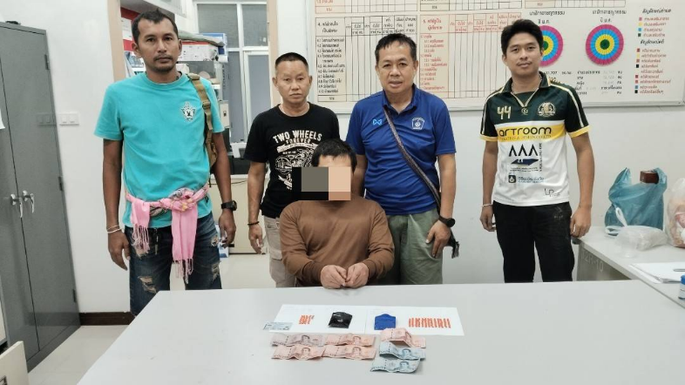

ผลการปฏิบัติงานราชการงานสืบสวน สภ.เสริมงาม ซึ่งมีเป้าหมายในการทำงานตามเป้าที่ ตร.ได้กำหนด เพื่อลดปัญหายาเสพติดในพื้นที่ ลดพื้นที่เสี่ยง ลดอัตราประชากรที่เกี่ยวข้องกับปัญหายาเสพติด ซึ่งผลการดำเนินงานตามเป้าเดือนพฤศจิกายน 2567 ดำเนินการเป้าหมายเรียบร้อย และกลุ่มงานสืบสวน สภ.เสริมงาม ไม่ได้หยุดหย่อนในการปฏิบัติหน้าที่แต่อย่างใด ซึ่งชุดปฏิบัติการสืบสวน สภ.เสริมงาม ยังคงดำเนินการกวาดล้างยาเสพติดอยู่เป็นประจำ เพื่อความเป็นอยู่และความสงบเรียบร้อยของประชาชน ทั้งนี้ งานสืบสวน สถานีตำรวจภูธรเสริมงาม จังหวัดลำปาง จะดำเนินงานปฏิบัติหน้าที่ต่อไป

